**Université Badji-Mokhtar Annaba S4 Eln/ Auto**

**Faculté des sciences de l’ingéniorat**

**Département d’Electronique. 22/05/2024**

**Examen mesure électriques et électronique (M.E.E)**  **(1:30 h)**

**Questions :**

1. Les figures suivantes représentent une série de mesures pour trois appareils :

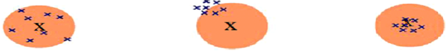

Appareil A Appareil B Appareil C

Décrire chaque appareil (juste, précis, fidèle.)

1. Soit une résistance R=20±0.5Ω parcouru par un courant I=4±0.02A. Etant donné que la puissance dissipée par effet est P=R.I2. Calculer l’erreur relative commise sur puissance.

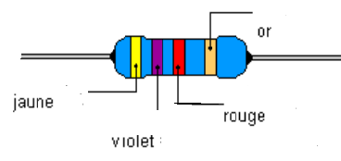

1. Présenter la valeur de la résistance colorée (R=valeur± tolérance)

(L’or représente la tolérance de 5%).

1. Citer 5 fonctions assurées par un multimètre numérique.
2. La figure suivante représente un schéma synoptique d’un appareil de mesure numérique :

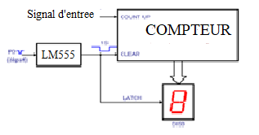

* Que représente cet appareil ?



1. Soit un signal : s(t)= 330.sin (wt).

* Déduire la fréquence et la période du signal.
* Déduire la valeur moyenne Vmoy et calculer la valeur efficace Veff.

1. On considère un appareil de mesure analogique de type électromagnétique pour mesurer la valeur efficace :

* Rappeler le schéma fonctionnel de ce principe de cet appareil.
* Cet appareil donne un RMS ou TRMS ?

1. Quelle est la différence entre un RMS et un TRMS.

**Bon courage**